
ผลการปฏิบัติราชการในรอบเดือนของ งานสอบสวน
ประจำเดือน ธันวาคม พ.ศ.2566
สถานีตำรวจภูธรเชียงแสน

- รับแจ้งลงบันทึกประจำวัน จำนวน 106 เรื่อง
- รับแจ้งความเอกสารหาย จำนวน 130 เรื่อง
- ออกหมายเรียก จำนวน 55 หมาย
- การรับแจ้งความคดีอาญา
ประเภทความผิด | รับแจ้ง | จับกุม  (คดี) | จับกุม  (คดี)
1. ฐานความผิดเกี่ยวกับชีวิต ร่างกาย และเพศ (ภาพรวม) | - | - | -
2. ฐานความผิดเกี่ยวกับทรัพย์ (ภาพรวม) | 4 | 3 | 3
3. ฐานความผิดตาม พ.ร.บ.(รวมเฉพาะ 3.1-3.17) | 1 | 0 | 0
4. คดีความผิดที่รัฐเป็นผู้เสียหาย (รวม 4.1-4.9) | 30 | 19 | 19
รวม | 35 | 22 | 22

ปัญหา/อุปสรรคในการปฏิบัติงาน
- ไม่มี

ผลการปฏิบัติราชการในรอบเดือนของ งานสอบสวน
ประจำเดือน ธันวาคม พ.ศ.2566
สถานีตำรวจภูธรเชียงแสน
งานสอบสวน
เมื่อวันที่ 20 ธ.ค.2567 เวลาประมาณ 15.00 น. พนักงานสอบสวน พร้อมด้วยผู้ช่วยพนักงานสอบสวน ได้ร่วมกันเดินทางไปตรวจที่เกิดเหตุ รถยนต์เสียหลักพลิกคว่ำ
เหตุเกิด บ้านดอนจำปี หมู่ 7 ต.ป่าสัก อ.เชียงแสน จว.เชียงราย

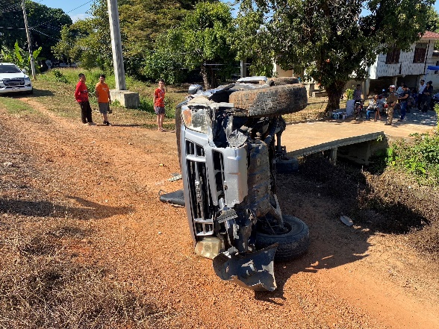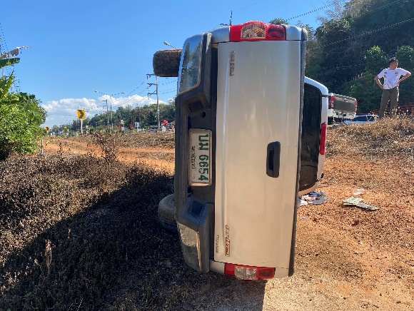

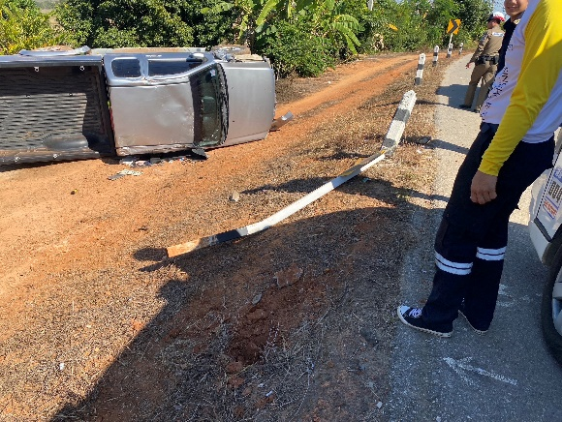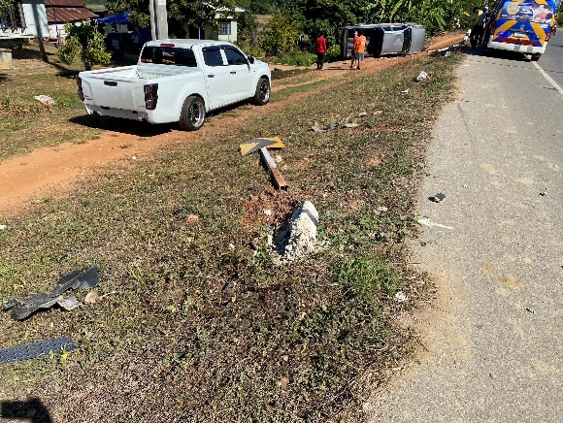

ผลการปฏิบัติราชการในรอบเดือนของ งานสอบสวน
ประจำเดือน ธันวาคม พ.ศ.2566
สถานีตำรวจภูธรเชียงแสน
งานสอบสวน

ช่วงวันที่ 1 - 31 ธันวาคม 2566 พนักงานสอบสวนได้รับสำนวนคดีอาญา ไว้ทำการสอบสวน จำนวน 47 คดี ได้ดำเนินการสอบสวนเสร็จสิ้นแล้ว จำนวน 36 คดี อยู่ระหว่างการสอบสวน 11 คดี

